Содержание

Введение

Глава 1. Классификация конфигураций решеток

Глава 2. Аутополиплоидизация генератора

Глава 3. Применение ГА и результаты

Заключение

Список литературы

# Введение

Природа часто дает инженерам уникальную возможность понять суть методов, необходимых для решения сложных конструкторских задач. Конструирование, основанное на природных аналогиях, предоставляет инженерам множество уникальных и мощных средств проектирования. К примеру, генетические алгоритмы (ГА), относительно новый класс стохастических методов общей оптимизации, возникли из дарвиновских понятий о естественном отборе и эволюции. Аналогичным образом поведение роя насекомых или стаи птиц подсказало недавно идею оптимизации по принципу роения элементов (ОПРЭ). Нейронные сети (НС) и нечеткая логика (НЛ) созданы по принципу процесса принятия решения человеком. Фрактальная геометрия возникла из потребности наилучшим образом описать чрезвычайно неправильные формы естественных объектов, таких как береговая линия, топография местности, форма облаков, снежинок, растений, листьев, деревьев. Методы, заимствованные из природы, широко используются в последнее время, чтобы найти эффективные решения все более сложным задачам в области электромагнетизма.

Используется специально разработанный ГА, с помощью которого создаются оптимизированные равномерно-возбуждаемые решетки, базирующиеся на произвольных фрактальных геометриях и называемые полифрактальными решетками (ПФР). Как оказалось, такой метод имеет несколько важных преимуществ по сравнению с обычными подходами к оптимизации решеток. Во-первых, характерная фрактальная геометрия ПФР дает простой и компактный способ описания весьма сложных структур с помощью небольшого числа параметров. Именно это уникальное свойство и положили в основу эффективной схемы кодирования ГА, применяемой для оптимизации ПФР. Во-вторых, благодаря возможности итеративного получения целых сегментов ПФР, удалось создать быстрый алгоритм формирования ДН, необходимый для эффективного расчета связанных между собой ДН. Этот алгоритм значительно сокращает время оценки пригодности (соответствия) каждого элемента группы, что, в свою очередь, снижает общее время, требуемое для выполнения ГА. Фрактальная схема кодирования в сочетании с быстрым алгоритмом формирования ДН позволяет применять подход ГА для разработки гораздо б**о**льших оптимальных конфигураций решеток, чем было ранее возможно.

В данной статье мы развиваем идею, представленную ранее в [13-14], в направлении усовершенствования разработки ПФР за счет периодического применения хромосомо-подобного расширения, основанного на аутополиплоидии, которое позволяет - в ходе процесса оптимизации - увеличивать степень произвольности получаемых антенных решеток. Сутью проблемы создания антенной решетки является получение полностью произвольной конфигурации, поскольку она обладает наивысшей степенью свободы. Тогда положение любого антенного элемента в конструкции решетки было бы независимым параметром. Однако если иметь при расчете большое число параметров, оптимизационные процессы типа ГА часто становятся очень сложными. Более того, прямой расчет множителя для произвольных решеток может стать очень затратным, особенно для решеток большого размера (т.е. с большим N). В данной статье мы описываем процесс, при котором происходит удвоение числа генераторов (функций), используемых для описания ПФР. Этот процесс, называемый нами *аутополиплоидизация генератора*, заменяет каждый генератор двумя его копиями, идея чего заимствована из аутополиплоидизационной мутации, имеющей место в природе. По мнению биологов, такая мутация сильно повлияла на эволюцию растений и животных, обеспечив дополнительную степень свободы, что способствовало эволюционным процессам и в то же время сохраняло особенности, характерные для предыдущего поколения организмов. В используемом нами ГА мы моделируем аутополиплоидизацию путем удвоения генераторов фрактально-произвольной структуры и путем произвольного применения одной из его копий везде, где применялся исходный генератор. Такой метод создает в конце концов однородную структуру антенной решетки, удваивая при этом число параметров, используемых для ее описания. После этого появляется возможность разработки каждого генератора независимо от других, что дает искомую гибкость процесса разработки и обеспечивает б**о**льшую произвольность ПФР, чем ранее. Ступень разработки, называемая периодом, продолжается до тех пор, пока оптимизация не достигнет своего предела. Достигнув предела в рамках периода, мы выполняем аутополиплоидизацию генератора по каждому члену совокупности и далее начинаем следующий период разработки. Таким образом, этот цикл можно использовать для эффективной разработки оптимизированных произвольных решеток на базе периодических, детерминистских фрактальных или иных ранее детерминированных ПФР.

# Глава 1. Классификация конфигураций решеток

Антенные решетки можно классифицировать по разным основаниям; в данной статье мы выбрали широкий класс конфигураций, объединяемых по признаку однородного возбуждения (намагничивания) элементов. Самыми распространенными здесь являются периодическая и произвольная решетки. Такие решетки являются полярно противоположными с точки зрения их геометрии и характеристик. Периодические решетки способны иметь относительно низкие уровни боковых лепестков, но являются не очень устойчивыми. Произвольные решетки, с другой стороны, устойчивы, но им обычно не присущ низкий уровень боковых лепестков. Поэтому периодические и произвольные решетки наилучшим образом пригодны только для своих специфических применений.

Помимо указанных конфигураций возможны и иные, основанные на ряде разнообразных подходов к расчету их геометрии. К примеру, оказалось, что весьма ценные особенности имеют конфигурации, построенные на фрактальных геометриях [19-21]. Детерминистские фрактальные решетки обладают такими автомодельными геометрическими свойствами, которые можно использовать при создании быстрого алгоритма формирования ДН, что является очевидным преимуществом при работе с решетками, имеющими большое N. Кроме того, детерминистские фрактальные решетки можно математически рассчитывать с помощью метода, строящегося на системе итерированной функции (СИФ) [12]. В основе СИФ лежит ряд аффинных линейных преобразований, выполняемых в точке (*x,y*), находящейся на эвклидовой плоскости. Обычно для решеток с геометриями, основанными на фракталах, такие преобразования описываются тремя локальными параметрами *rn, φn, ψn*и глобальным фрактальным масштабным параметром *sf*, так что (см. Ур.1).

Такое определение аффинных линейных преобразований и использование глобального масштабного параметра обеспечивает, что каждый преобразованный объект имеет идентичный масштаб и аналогичен исходному объекту. Ряд N аффинных линейных преобразований *ω1, ω2,., ωN* называется оператором Хатчинсона, для которого мы введем символ *W*. Операцию Хатчинсона можно применять рекурсивно и получить СИФ следующего вида: (см. Ур.2), где фрактал ступени *ℓ+1*, (обозначаемый *Fℓ+1*) строится из фрактала ступени *ℓ* (обозначаемого *Fℓ*). Последовательные применения оператора Хатчинсона дают все более высоко-порядковые итерации фрактальной структуры.

Другой тип решетки, называемый *фрактально-произвольной*, сочетает упорядоченные свойства фракталов с неупорядоченными свойствами произвольных решеток. Фрактально-произвольные решетки создаются способом *ad hoc* (для особого случая), когда генераторы произвольно выбираются из ряда возможных выборов и применяются к фрактальной структуре. Такой произвольный выбор генераторов затрудняет математическое описание этих решеток с помощью СИФ. В целом из малого набора параметров, содержащихся в генераторах, невозможно точно воспроизвести фрактально-произвольные геометрии, и потому они по-настоящему не рекурсивны. Этот факт препятствует использованию рекурсии при создании быстрого алгоритма формирования ДН для такого класса решеток. Тем не менее, благодаря сочетанию упорядоченных и неупорядоченных геометрических свойств, оказалось, что фрактально-произвольные решетки обладают относительно низким уровнем боковых лепестков и в то же время являются устойчивыми. Тем самым такие решетки имеют рабочие характеристики, сочетающие характеристики периодических и произвольных решеток.

Чтобы преодолеть недостатки фрактально-произвольных решеток и одновременно сохранить многие из их желательных свойств, создан особый подкласс фрактально-произвольных решеток, названный *ПФР*. В предыдущей статье [14] мы разработали новый вид СИФ, способный производить полифрактальные структуры. Аналогично фрактально-произвольным, ПФР строятся из множества генераторов, *1,2,. М*, каждый из которых имеет соответствующий оператор Хатчинсона *W1*, *W2,., WM*. Каждый оператор Хатчинсона *Wm*, в свою очередь, содержит *Nm* аффинных линейных преобразований *ωm,1, ω m,2,., ω m,N m.* Такие преобразования *ω m,n* идентичны по форме Ур.1, включая три локальных параметра *rm,n, φm,n, ψm,n* и один глобальный масштабный параметр *sf,* который применяется по всей фрактальной структуре (нижний индекс *m* добавляется для указания на конкретный генератор). Помимо трех локальных параметров здесь введен четвертый локальный *κm,n*, который связан с каждым аффинным линейным преобразованием. Этот параметр, называемый *показателем связи*, является целым значением в пределах от 1 до *М*, т.е. числа генераторов, используемых для построения ПФР, и применяется для предписания того, как используются аффинные линейные преобразования. Преобразование *ωm,n* можно выполнить только для тех ПФР ступени *ℓ*, где генератор, используемый на ступени *ℓ*, соответствует показателю связи *κm,n*. Такая процедура приводит к тому, что с каждым оператором Хатчинсона может быть связана только одна уникальная геометрия ПФР. Следовательно, набор ПФР *Fℓ* ступени *ℓ* можно для удобства выразить в следующей записи (см. Ур.3), где первый нижний индекс определяет уровень ПФР, а второй - генератор, используемый на этом уровне. Отсюда, ПФР ступени *ℓ+1*, созданный генератором *m*, можно представить в виде Ур.4. Чтобы настраивать межэлементное пространство в конфигурации ПФР, мы используем еще один глобальный масштабный параметр *sg*. Наконец, отметим, что глобальный масштабный параметр *sf* можно вынести (факторизовать) из операторов Хатчинсона, что дает эффективную нормализованную процедуру построения СИФ для ПФР ступени *L* (см. Ур.5).

Если использовать определение подобия аффинных линейных преобразований так, как это представлено в Ур.1, с добавлением глобальных масштабных коэффициентов и конструкции, основанной на показателе связи, то можно распространить действие быстрых алгоритмов формирования ДН, связанных с обычными фрактальными решетками, на ПФР. Такую широкую методологию формирования ДН, подробно освещенную в [14], можно рассматривать как усовершенствованную СИФ, действующую не на геометрических структурах подгрупп, а на основе их диаграмм направленности. Другими словами, общую ДН можно рассматривать как образуемую решеткой, состоящей из решеток, а не как наложение радиоизлучения, произведенного набором отдельных изотропных точечных источников. В Уравнении 6 дано выражение для конфигурации подгруппы генераторов *m* ступени *ℓ*, которое основано на ряде конфигураций фрактальных подгрупп ступени *ℓ-1*. Конечную конфигурацию радиоизлучения можно определить, используя изотропные источники для образования ДН исходных подгрупп и рекурсивно применяя данное выражение вплоть до получения ДН ступени *L*. Рекурсивные свойства формирования ДН, имеющиеся у ПФР, позволяют исследовать в ходе процедуры оптимизации гораздо б**о**льшие геометрии решеток.

Таким образом, детерминированные фрактальные, полифрактальные и фрактально-произвольные решетки соотносятся друг с другом во многом так, как квадрат с прямоугольником, а прямоугольник с параллелограммом. Фрактально-произвольные решетки обладают наиболее общей геометрией, чем прочие, что в наибольшей степени затрудняет работу с ними. Поскольку в ПФР применяются показатели связи для определения того, как и когда применяется любой из множества генераторов, они являются подклассом фрактально-произвольных решеток. В свою очередь, детерминистские фрактальные решетки по сути являются полифрактальными или фрактально-произвольными решетками, в которых для выбора имеется лишь один генератор. Примеры всех трех типов решеток показаны на Рис.1. Чтобы вам было легче представить конфигурацию решеток, мы используем характерную геометрию фрактального дерева. Кроме того, на Рис.2 для представления отношений, связывающих три типа антенных решеток в плане их конфигурации, использована диаграмма Венна. Параметр Sc представляет поле решения и содержит набор всех возможных методов, используемых для построения антенных решеток.

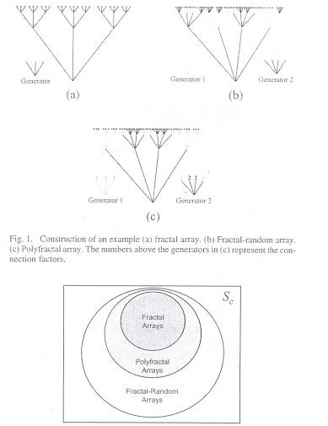

Рис.1. Примеры структур для (а) фрактальной решетки; (b) фрактально-произвольной решетки; (с) ПФР. В (с) цифры, указанные над генераторами, представляют показатели связи.

Рис.2. Диаграмма Венна, показывающая соотношение между фрактальными, полифрактальными и фрактально-произвольными решетками. Поле решения Sc представляет ряд, содержащий все возможные методы построения антенных решеток.

Фрактальные решетки / ПФР / Фрактально-произвольные решетки

генетический алгоритм полифрактальная решетка

Концепции детерминистских фрактальных и полифрактальных решеток можно использовать не только ради их связи друг с другом, но и для описания конфигураций периодических и произвольных решеток. Поскольку ПФР являются подклассом фрактально-произвольных решеток, положения, связанные с ПФР, в равной степени применимы к фрактально-произвольным. Понятия, касающиеся ПФР, можно использовать в описаниях всего ряда периодических антенных решеток, если тщательно подбирать параметры генератора так, чтобы антенные элементы были на равном расстоянии друг от друга. Для решения этой задачи есть несколько способов: возможно, простейшим для понимания является разложенное (факторированное) полифрактальное представление. Возьмем, к примеру, периодическую решетку, полное количество элементов *PT* которой можно представить составным числом простых множителей *М*, так что *PT = р1 р2. рМ.* ПФР уровня *М* можно построить из *М* генераторов, по одному на каждый из простых множителей. Любой оператор Хатчинсона *Wm* имеет *рm* аффинных линейных преобразований (т.е. *Nm = pm*), когда преобразования выбираются таким образом, чтобы каждая из преобразованных (перенесенных) подгрупп имела периодический интервал. Показатель связи для каждого из этих преобразований равен уровню *ℓ* фрактально-произвольной решетки, так что каждый из генераторов полностью применяется только к одному-единственному уровню ПФР. Поэтому очевидно, что любая конфигурация периодической решетки должна иметь, по крайней мере, одно соответствие среди ПФР.

Хотя для описания любой периодической решетки можно использовать разложенное полифрактальное представление, могут существовать также и более простые схемы полифрактальных периодических решеток. Разложенное полифрактальное представление можно упростить путем объединения нескольких простых множителей в небольшие составные числа, сокращая тем самым общее количество уровней, необходимых для получения антенной структуры. Более того, хотя и не столь очевидным образом, периодические решетки можно также строить из ПФР более общего характера. Далее, некоторые периодические решетки можно также описывать через детерминистские фрактальные решетки. Помимо тривиального случая одноступенчатой решетки, периодическую решетку можно построить в том случае, когда есть возможность разложить число элементов в структуру *NL*, где *N* представляет число трансформов в операторе Хатчинсона, а *L* представляет количество ступеней во фрактальной решетке. Параметры определяют так, чтобы интервалы между любыми аффинными линейными преобразованиями оператора Хатчинсона были равны. В Таблице 1 приведены параметры, необходимые для создания *NL*-элементной периодической решетки на основе детерминистской фрактальной. На Рис.3 показаны примеры факторированного полифрактального, общего полифрактального и *NL*-фрактального представлений периодической решетки.

Таблица 1. Общая конфигурация (хромосома) *NL*-элементной периодической решетки, созданная с использованием характерной детерминистской фрактальной геометрии: *NL*-элементная периодическая решетка, периодический интервал *d* Генератор, *N* – четное, Генератор, *N* – нечетное, or - или

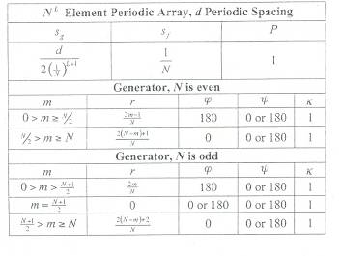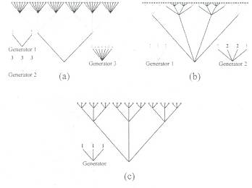

Рис.3. (а) Факторированное полифрактальное представление; (b) Общее полифрактальное представление; (с) *NL*-фрактальное представление периодической решетки. Цифры, указанные над генераторами, являются показателями связи.

Если набор применяемых генераторов столь велик, что ни один из них не может быть выбран более одного раза, методологией ПФР можно пользоваться для описания полностью произвольных решеток. Полифрактальная модель, хотя и является для чисто произвольных решеток громоздкой и неэффективной, с теоретической точки зрения все же вполне здесь применима. Таким образом, можно сделать вывод, что с помощью ПФР можно описать любой класс антенных решеток. Кроме того, в большинстве случаев оказывается, что для решеток, построенных из множества генераторов, разупорядоченность (произвольность) ПФР является б**о**льшей. Показанная на Рис.4 диаграмма Венна представляет классификацию периодических, произвольных, фрактальных и полифрактальных решеток относительно конечной конфигурации решетки. В поле решения *Sa* показан ряд всех возможных конфигураций решеток; это поле отличается от поля решения *Sс,* представленного выше. Из Рис.4 также очевидно, что любую решетку можно представить в виде ПФР. Однако пунктиром обозначена граница, за пределами которой полифрактальную модель больше невозможно использовать для описания геометрии антенной решетки. В данной статье мы предъявляем оптимизационную процедуру, с помощью которой можно, используя понятия, характерные для ПФР, последовательно преобразовывать решетки, имеющие периодическую конфигурацию, основанную на фракталах, в более произвольные решетки. В следующих разделах подробно обсуждаются процессы, используемые для того, чтобы оптимизация могла следовать в этом русле.

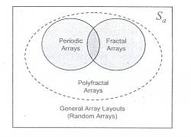

Рис.4. Диаграмма Венна, описывающая отношения между различными классификациями решеток. Пунктиром показана граница области, в которой ПФР является приемлемой. Тем не менее, используя понятия ПФР, можно описать любые возможные решетки (включая чисто произвольные). Поле решения *Sa* представляет набор, содержащий любые возможные конфигурации антенных решеток.

Периодические решетки / Фрактальные решетки / ПФР / Общие конфигурации решеток (произвольные решетки)

# Глава 2. Аутополиплоидизация генератора

В предыдущей главе мы представили новый тип ГА, который особенно подходит для эффективной разработки оптимальных ПФР разных размеров. В результате проектирования этого алгоритма были созданы специализированные скрещивающие и мутационные стандартные программы, в которых возможно использовать ПФР и генераторы разного размера. Скрещивающую программу, в которой параметры двух исходных решеток совмещали для получения новой, усовершенствовали таким образом, чтобы исходные конфигурации (хромосомы) ПФР разлагались бы на более простые элементы. По сути, этот процесс соединяет различные аффинные линейные преобразования, взятые от каждой исходной решетки, и на данном уровне выполняет скрещивание. Полученные преобразования далее соединяются в производной решетке (потомке). Мутационную программу, в которой произвольно изменяются свойства объекта, усовершенствовали так, чтобы помимо простого изменения значений параметров можно было бы обеспечить дополнительную функциональность. В новые мутационные возможности входит способность добавлять или устранять из генератора аффинное линейное преобразование, а также способность переключать порядок действия генераторов. Подробней эти процессы описаны в.

В данной статье мы представляем модель уникальной мутации, имеющей место в природе, которая называется аутополиплоидия. В условиях природной эволюции аутополиплоидизацией называют мутацию, которая удваивает полный геном организма, создавая два набора генов вместо одного. Полученный организм называют аутополиплоидом; он практически идентичен тем организмам, принадлежащим одному виду, которые не являются аутополиплоидными. Аутоплоиплоидизацию считают основным механизмом в создании новых генов в процессе эволюции, который привел к существованию диплоидии у позвоночных. Обсуждение процесса и его влияние на эволюцию приведено в литературе и в частности в.

Понятие полиплоидии использовано в нескольких версиях ГА. Оказалось, что полиплоидия улучшает эффективность ГА при решении задач, критерий оценки которых меняется во времени. Поэтому полиплоидию часто используют для выполнения оптимизаций адаптивных систем управления или адаптивных антенных решеток. Кроме аутополиплоидии, есть весьма ограниченный список оптимизаций, при которых подобным же образом увеличивается количество данных, описывающих конфигурацию (хромосому) во время рабочего цикла. Одним из процессов, подобных аутополиплоидии, является структурный процесс расширения, представленный Саном и Ву. Структурное расширение использовалось в ГА, чтобы приспособить стратегию нечеткой логики к игре, в которую лучше играть по-разному в ее начале, середине и конце. Для решения задачи в некоторой точке развития процесса из трех гаплоидных кодированных членов совокупности были созданы триплоидные кодированные члены совокупности. Такой метод можно считать формой аутополиплоидизации, т.к. члены совокупности производились из той же совокупности.

Наш ГА моделирует естественную аутополиплоидию с помощью процесса, называемого нами *аутополиплоидизация генератора*. Такой процесс делит каждый полифрактальный генератор на две идентичные части. Показатели связи, которые использовались при выборе предыдущего генератора, однородно разделяются для выбора из двух новых. Таким образом, решетки получаются совершенно одинаковыми; тем не менее, теперь при разработке мы получаем новую степень гибкости. На следующей ступени фрактальные параметры каждого члена совокупности проходят небольшую мутацию в ходе процесса перестановки (пермутации). Перестановка добавляет совокупности некоторую степень генетического разнообразия, что может помочь в ходе общей эволюционной процедуры. Наконец, после такой серии мутаций выполняется этап разработки, называемый периодом, с использованием генетических оптимизационных процессов, описанных в. После того, когда в конце периода образуется сходимость, на каждой решетке совокупности выполняется аутополиплоидизация генератора, что вызывает повторение всего цикла. На Рис.5 показан цикл аутополиплоидизации генератора, пермутации решетки и период разработки. Увеличивая размер конфигурации (хромосомы) в случае, когда оптимизация переходит в фазу застоя, ГА может вначале давать простые решения, а затем переходить к более сложным. Такую процедуру можно повторять всякий раз, когда процесс оптимизации становится застойным, что наделяет ГА приобретенной гибкостью в процессе разработки лучшего возможного решения.

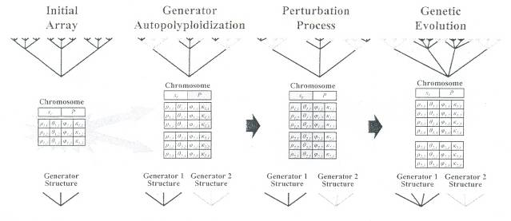

Рис.5. Пример процессов аутополиплоидизации генератора и пертурбации.

Исходная решетка

Аутополиплоидизация генератора

Процесс пертурбации

Генетическая разработка

Конфигурация (хромосома)

Структура генератора

С целью нахождения более эффективных ПФР мы предлагаем новую схему разработки, которая делит оптимизацию на несколько циклов в пределах периода. Такая процедура последовательно производит высоко разупорядоченные ПФР из исходной совокупности либо периодических решеток, детерминистских фрактальных решеток, либо простых ПФР. Принцип, лежащий в основе процедуры, заключается в том, что в процессе разработки решеток можно увеличить степень произвольности ПФР за счет добавления большего числа генераторов. ГА, реализованная на принципе поступательной разработки, начинает с того, что вводит в совокупность исходную решетку, описанную пользователем. Каждая решетка описана в соответствии с характерной фрактальной или полифрактальной геометрией. В ходе процесса пермутации параметры фрактальной структуры претерпевают некоторую мутацию, что добавляет генетическое разнообразие, необходимое для процедуры оптимизации. Начиная с этого момента, генетическая оптимизация выполняется до тех пор, пока самая эффективная конфигурация совокупности не сможет быть более усовершенствована. Далее процесс аутополиплоидизации генератора выполняют на каждом члене совокупности, после чего оптимизацию можно выполнять на следующем периоде разработки. Процесс повторяют на ряде периодов до тех пор, пока искомой характеристике радиоизлучения не будет соответствовать наиболее оптимальное решение. Преимуществом такой процедуры является то, что в ходе оптимизационного процесса можно приобретать дополнительные степени свободы. Кроме того, оптимизационный процесс полностью задействует преимущества рекурсивного алгоритма формирования ДН, когда вначале разрабатываются антенны с использованием лишь нескольких генераторов, ДН которых можно оценить очень быстро, а далее разрабатываются такие антенны, число генераторов у которых увеличивается всякий раз при вступлении оптимизации в фазу застоя.

# Глава 3. Применение ГА и результаты

В данном разделе мы представим и обсудим пять примеров генетически оптимизированных ПФР. Установка ГА для оптимизации этих конфигураций является весьма схожей. В каждом примере размер совокупности удваивается с 500 до 1000 членов в пределах каждого поколения. Новые члены совокупности создаются произвольным выбором структур, полученных в предыдущей совокупности, и применением специализированных программ скрещивания и мутации, которые описаны в [14]. Такие операции, благодаря возможности решеток изменять свой размер во время оптимизации, имеют задачей обеспечение дополнительной гибкости конструкторского процесса. Механизм такого изменения основан на добавлении и удалении из генераторов аффинных линейных преобразований. Заметим, что если во время оптимизационного процесса в решетках начинает образовываться большое число элементов, возникает необходимость отрегулировать разрешающую способность ДН, что приводит к замедлению оптимизации. Ради устранения этой проблемы, подпрограмма мутации, которая удаляет преобразования, используется чаще, чем подпрограмма, которая их добавляет. Кроме того, оценка пригодности (соответствия) тех решеток, у которых получается элементов на 25-50% больше, чем у исходных, занижается в результате применения штрафных санкций.500 лучших решений, получаемых из расширенной совокупности, переносятся в следующее поколение. Цикл продолжается, пока не будет достигнут предел (сходимость) совокупности, после чего либо выполняется процесс аутополиплоидии генератора, либо оптимизация заканчивается.

Пригодность каждой решетки оценивают с помощью рекурсивного алгоритма формирования ДН ПФР, представленного в Разделе II и подробно рассмотренного в [14]. Поскольку отдельно пригодность каждой решетки можно оценить гораздо быстрее, время, необходимое для достижения конца (сходимости) оптимизации, уменьшается. Пригодность каждой решетки, главным образом, основана на ее максимальном уровне боковых лепестков; однако чтобы сохранить нужные характеристики главного лепестка, к функции пригодности добавляют вырезающую функцию, используемую для ограничения ширины луча. Такая функция, показанная на Рис.6, является максимальным значением либо а) наивысшего уровня излучения за пределами определенного пользователем интервала, либо б) пикового уровня бокового лепестка решетки. Поэтому если главный лепесток находится внутри интервала, пригодность равна уровню бокового лепестка, но если главный лепесток уходит за пределы интервала, то она начинает снижаться. В наших случаях оптимизации размер интервала выбран так, чтобы он был на 50-100% больше, чем первая нулевая (провальная) ширина луча исходной периодической решетки. Таким образом, вырезающая функция мало влияет на оптимизацию, за исключением тех случаев, когда благодаря ей понижается оценка пригодности решеток, у которых отсутствует нормальный главный лепесток.

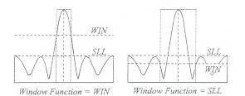

Рис.6. Применение вырезающей функции к конкретной ДН. Вырезающая функция равна интенсивности ДН непосредственно за пределами интервала, при равенстве минимального значения уровню бокового лепестка решетки (УБЛ).

Вырезающая функция = WIN (интервал?)

Вырезающая функция = УБЛ

Первым из рассматриваемых примеров является 421-элементная генетически оптимизированная линейная ПФР. Для получения такой конструкции в качестве начальной использовалась исходная совокупность из 500 625-элементных периодических решеток с интервалом в 0,5λ. В Таблице II описан фрактальный генератор, использованный для создания такой периодической решетки. Размер главного лепестка был ограничен за счет вырезающей функции в 0,3°. Всего было выполнено четыре процесса аутополиплоидизации генератора: один в начале оптимизации, а другие три запускались в том случае, если самый пригодный член совокупности невозможно было улучшить на протяжении 30 поколений. Отсюда диаграмму разработки, показанную на Рис.7, поделили на четыре периода. Первый и второй периоды окончились поколениями 120 и 400, соответственно. За третий период явного усовершенствования не произошло; он закончился спустя 30 поколений. Однако, последний период показал значительное улучшение и протекал вплоть до 500-ого поколения. Такое усовершенствование, вероятно, было обусловлено степенями свободы, привнесенными конечной аутополиплоидизацией генератора. Конечное решение, построенное из 16 генераторов, как оказалось, имело уровень бокового лепестка - 20,98 дБ и ширину ДН по уровню половинной мощности (ШДНПМ) 0,22°. Рекурсивный алгоритм формирования ДН вычислял множитель решетки в среднем примерно в восемь раз быстрее, чем при обычном методе дискретного преобразования Фурье (ДПФ), если при разработке решетки использовались два генератора (период 1); в 5,5 раз быстрее, если использовались четыре генератора (период 2); в четыре раза быстрее, если использовались восемь генераторов (период 3); и в 2,5 раза быстрее, если использовались 16 генераторов (период 4). В Таблице III для каждой решетки приведены изменения в средней скорости вычисления и количество генераторов в каждом периоде. На Рис.8 показан множитель решетки и геометрическая конфигурация этой антенной решетки, а в Таблице IV сведены ее рабочие характеристики.

Таблица II. Конфигурация (хромосома) для 625-элементной периодической решетки с интервалом между элементами в 0,5λ, построенной с помощью фрактальной решетки ступени 4

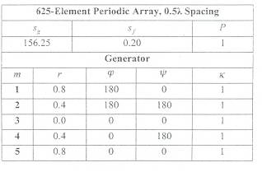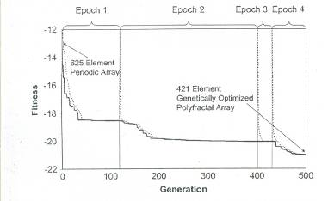

Рис.7. Диаграмма разработки 421-элементной генетически оптимизированной ПФР. Сплошной линией показана пригодность наилучшего решения, а пунктиром - средняя пригодность совокупности.

Поколение / Пригодность

Периоды 1-4

625-элементная периодическая решетка

421-элементная генетически оптимизированная ПФР

Периоды 1-4

Число генераторов

Прирост скорости оценки

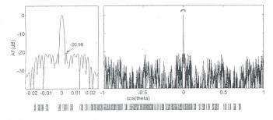

Рис.8. ДН и конфигурация решетки для 421-элементной генетически оптимизированной ПФР

Таблица III. Число генераторов и прирост скорости оценки ДН за период для 421-элементной ПФР. Выборка ДН производилась по 36000 точек.



Таблица IV. Свойства 421-элементной генетически оптимизированной ПФР. Число элементов, УБЛ (дБ), ШДНПМ, Минимальный интервал, Средний интервал

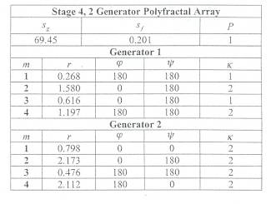

Аналогичный подход можно применить для дальнейшей оптимизации ПФР, разработанных в соответствии с методом, описанным в [14]. В этом случае вместо выбора для исходной совокупности 500 периодических решеток, использовались 500 256-элементных генетически оптимизированных ПФР. Решетки оптимизировали двумя генераторами с получением уровня бокового лепестка в - 18,84 дБ, ширины ДН по уровню половинной мощности в 0,28° (см. [14]). В Таблице V приведены параметры, использованные при построении исходных решеток. Алгоритм поступательной разработки начался с исходного процесса аутополиплоидизации генератора и пертурбации, приведших к увеличению числа генераторов с 2 до 4-х. В поколении 100, когда самый пригодный член совокупности не показал явного усовершенствования в течение 30 поколений, оптимизация запустила вторую аутополиплоидизацию генератора. Такие процессы аутополиплоидизации генератора дают ступенчатую конфигурацию диаграммы разработки, как показано на Рис.9. Конечная однородно-возбуждаемая 256-элементная конструкция была найдена спустя 500 поколений и имела уровень бокового лепестка в - 21,2 дБ и ширину ДН в 0,46°. В среднем рекурсивный алгоритм был способен вычислять ДН в 3,3 раза быстрее для решеток с четырьмя генераторами и в 2,7 раза быстрее для решеток с восемью генераторами. В Таблице VI приведены характеристики по каждому периоду. На Рис.10 показан множитель решетки и геометрическая конфигурация антенной решетки, а в Таблице VII приведены искомые рабочие свойства.

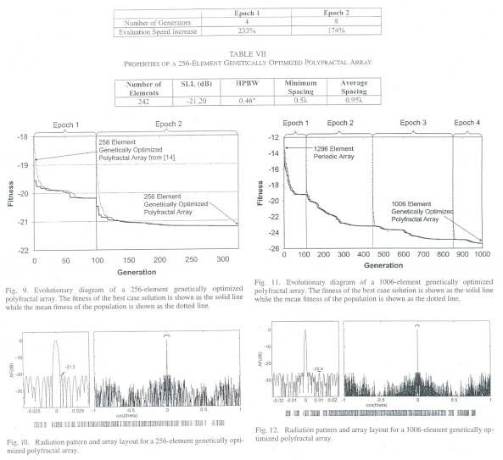

Таблица V. Параметры хромосомы для оптимизированной 256-элементной 2-х генераторной ПФР, описанной в [14]. Решетку использовали в качестве исходной в процессе аутополиплоидной оптимизации. 2-х генераторная ПФР, период 4

Рис.9. Диаграмма разработки 256-элементной генетически оптимизированной ПФР. Сплошной линией показана пригодность наилучшего решения, а пунктиром - средняя пригодность совокупности. Поколение / Пригодность Периоды 1-2 256-элементная генетически оптимизированная ПФР, описанная в [14] 256-элементная генетически оптимизированная ПФР

Таблица VI. Число генераторов и прирост скорости оценки ДН за период для 256-элементной ПФР. Выборка ДН производилась по 36000 точек. (Периоды 1-2/Число генераторов/Прирост скорости оценки)

Рис.10. ДН и конфигурация решетки для 256-элементной генетически оптимизированной ПФР

Таблица VII. Свойства 256-элементной генетически оптимизированной ПФР.

(Число элементов/УБЛ (дБ) /ШДНПМ/Минимальный интервал/Средний интервал)

Далее из исходной совокупности в 500 1296-элементных периодических решеток, имеющих интервал в 0,5λ, была построена оптимизированная однородно-возбуждаемая линейная ПФР с 1006 элементами и уровнем бокового лепестка в - 25,40дБ. Размер вырезающей функции определили в 0,14°, а процесс аутополиплоидизации генератора следовало выполнять при условии, что самый пригодный член совокупности не будет проявлять улучшений на протяжении 30 поколений. Для удвоения числа генераторов в каждой решетке использовали четыре отдельных процесса аутополиплоидизации генератора, причем первый выполнялся в начале, а остальные тогда, когда ГА входил в эволюционный застой. Такие процессы дают ступенчатую форму диаграммы разработки, как показано на Рис.11.

Конечная 1006-элементная конструкция была найдена спустя 1000 поколений и имела уровень бокового лепестка в - 25,40 дБ и ширину ДН в 0,12°. Рекурсивный алгоритм вычислял ДН в среднем примерно в 13 раз быстрее для периода 1, в 10 раз быстрее для периода 2, в 7 раз быстрее для периода 3, и в 4,5 раза быстрее для периода 4 - по сравнению с обычными вычислениями множителя решетки, основанными на ДПФ. Более точные измерения прироста скорости показаны в Таблице VIII. На Рис.12 показан множитель решетки и геометрическая конфигурация антенной решетки, а в Таблице IX - рабочие свойства.

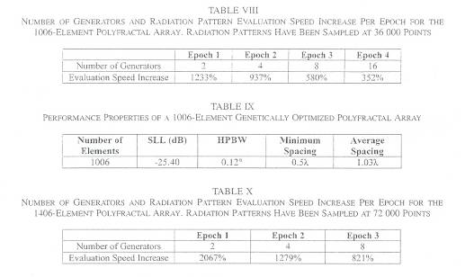

Рис.11. Диаграмма разработки 1006-элементной генетически оптимизированной ПФР. Сплошной линией показана пригодность наилучшего решения, а пунктиром - средняя пригодность совокупности.

Поколение / Пригодность

Периоды 1-4

1296-элементная периодическая решетка

1006-элементная генетически оптимизированная ПФР

Таблица VIII. Число генераторов и прирост скорости оценки ДН за период для 1006-элементной ПФР. Выборка ДН производилась по 36000 точек.

(Периоды 1-4/Число генераторов/Прирост скорости оценки)

Рис.12. ДН и конфигурация решетки для 1006-элементной генетически оптимизированной ПФР

Таблица IX. Рабочие свойства 1006-элементной генетически оптимизированной ПФР (Число элементов/УБЛ (дБ) /ШДНПМ/Минимальный интервал/Средний интервал)

В следующем примере была разработана оптимизированная линейная ПФР, имеющая 1406 элементов. Исходная совокупность была создана из 500 2401-элементных периодических решеток с интервалом в 0,5λ. В данном случае оптимизационный процесс включал лишь три периода разработки. Размер вырезающей функции определили в 0,1°, а процесс аутополиплоидизации генератора следовало выполнять в случае, когда самый пригодный член совокупности не проявлял улучшения в течение 30 поколений. Показанная на Рис.13 диаграмма разработки такой конструкции имеет ту же ступенчатую форму, которую мы уже видели в предыдущих примерах, но в этом примере очевидно серьезное улучшение благодаря двум первым аутополиплоидизациям генератора. Полученная 1406-элементная ПФР имеет уровень бокового лепестка в - 23,32 дБ и ширину ДН по уровню половинной мощности в 0,076°. Рекурсивный алгоритм в среднем был способен вычислять ДН почти в 22 раза быстрее для решеток с двумя генераторами; в 14 раз быстрее для решеток с 4 генераторами; в 9 раз быстрее для решеток с 8 генераторами - по сравнению с обычным нерекурсивным методом ДПФ. В Таблице X более точно представлен прирост скорости для каждого периода. Множитель решетки и геометрическая конфигурация антенной решетки показаны на Рис.14, а в Таблице XI приведены соответствующие рабочие свойства.

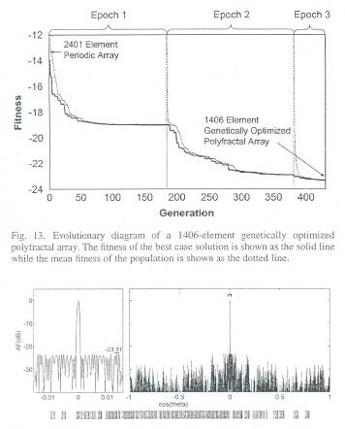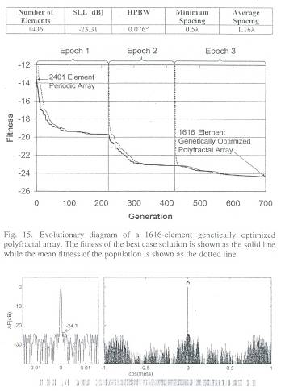

Рис.13. Диаграмма разработки 1406-элементной генетически оптимизированной ПФР. Сплошной линией показана пригодность наилучшего решения, а пунктиром - средняя пригодность совокупности.

Поколение / Пригодность

Периоды 1-3

2401-элементная периодическая решетка

1406-элементная генетически оптимизированная ПФР

Таблица X. Число генераторов и прирост скорости оценки ДН за период для 1406-элементной ПФР. Выборка ДН производилась по 72000 точек.

(Периоды 1-3/Число генераторов/Прирост скорости оценки)

Рис.14. ДН и конфигурация решетки для 1406-элементной генетически оптимизированной ПФР

Таблица XI. Рабочие свойства 1406-элементной генетически оптимизированной ПФР (Число элементов/УБЛ (дБ) /ШДНПМ/Минимальный интервал/Средний интервал)

Наконец, от исходной совокупности в 500 2401-элементных периодических решеток с интервалом в 0,5λ была разработана очень большая однородно-возбуждаемая линейная ПФР, имеющая 1616 элементов. Размер вырезающей функции был определен в 0,1°, а процесс аутополиплоидизации генератора следовало выполнять в случае, когда самый пригодный член совокупности не проявлял улучшения в течение 30 поколений. Для удвоения числа генераторов в каждой решетке использовались три отдельных процесса аутополиплоидизации генератора - один начальный и два дополнительных. На Рис.15 показана диаграмма разработки, имеющая характерную ступенчатую форму. Конечная 1616-элементная конструкция была найдена после 500 поколений и имела уровень бокового лепестка в - 24,30 дБ и ширину ДН в 0,056°. Рекурсивный алгоритм формирования ДН в среднем вычислял ДН в 20 раз быстрее для решеток с двумя генераторами, в 15 раз быстрее для решеток с четырьмя генераторами и в 10 раз быстрее для решеток с восемью генераторами. В Таблице XII приведены данные по приросту скорости для каждого периода. На Рис.16 показаны множитель решетки и геометрическая конфигурация антенной решетки; в Таблице XIII представлены соответствующие рабочие свойства.

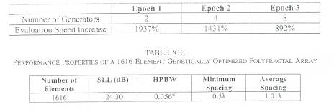

Рис.15. Диаграмма разработки 1616-элементной генетически оптимизированной ПФР. Сплошной линией показана пригодность наилучшего решения, а пунктиром - средняя пригодность совокупности.

Поколение / Пригодность

Периоды 1-3

2401-элементная периодическая решетка

1616-элементная генетически оптимизированная ПФР

Таблица XII. Число генераторов и прирост скорости оценки ДН за период для 1616-элементной ПФР. Выборка ДН производилась по 72000 точек.

(Периоды 1-3/Число генераторов/Прирост скорости оценки)

Рис.16. ДН и конфигурация решетки для 1616-элементной генетически оптимизированной ПФР

Таблица XIII. Рабочие свойства 1616-элементной генетически оптимизированной ПФР (Число элементов/УБЛ (дБ) /ШДНПМ/Минимальный интервал/Средний интервал)

# Заключение

В курсовой работе представлен новый тип генетического мутационного процесса, навеянного аналогией с эволюцией позвоночных и названного аутополиплоидизацией генератора. В механизме аутополиплоидизации генератора заложен естественный процесс аутополиплоидии, при котором генетическая информация, используемая для описания организма, удваивается в размере, тогда как получаемый организм остается по сути тем же. Аутополиплоидия - один из основных процессов, который может естественным образом приводить к увеличению числа генов, которыми располагает организм. Доказано, что этот процесс повлиял на многие особенности эволюции сложных организмов, включая диплоидную клетку, имеющуюся у большинства современных позвоночных.

В данной работе мы представили процесс аутополиплоидизации генератора, который можно использовать для создания двух копий каждого генератора полифрактальной антенной решетки, что удваивает размер конфигурации (хромосомы) и тем самым обеспечивает б**о**льшее генетическое разнообразие решетки. Новый метод способен перезапустить застойные генетические оптимизационные процессы, создавая характерную ступенчатую форму эволюционной диаграммы. Кроме того, оптимизационный процесс в полной мере использует преимущества рекурсивного алгоритма формирования ДН за счет того, что вначале антенная решетка разрабатывается с помощью лишь нескольких генераторов, которые можно оценить очень быстро, а далее путем привлечения все большего числа генераторов по мере того, как оптимизация входит в застой и возникает необходимость в ее перезапуске. Посредством такого процесса можно из периодических решеток или иных ранее детерминированных геометрий ПФР последовательно разрабатывать ПФР с большим N, имеющие почти произвольные конфигурации.

В рамках данной курсовой работы мы с помощью ГА, основанного на аутополиплоидии, оптимизировали несколько случаев линейных ПФР. Самый большой пример представляет 1616-элементную решетку, имеющую уровень бокового лепестка в - 24,30 дБ и ширину ДН по уровню половинной мощности в 0,056°. Рекурсивный алгоритм оказался способным значительно сократить время, необходимое для оценки множителя решетки по сравнению с обычными алгоритмами формирования ДН, основанными на ДПФ, напр., до 18 раз быстрее при разработке 1616-элементной решетки.

# Список литературы

1. Антенны и устройства СВЧ. Расчет и проектирование антенных решеток и их излучающих элементов / Под ред.Д.И. Воскресенского. М.: Сов. радио, 1972.

2. Драбкин А.Л., Зузенко В.Л., Кислов А.Г. Антенно-фидерные устройства. М.: Сов. радио, 1974.

3. Антенны и устройства СВЧ: Методические указания к лабораторным работам. Часть 1/Под ред. А.В. Рубцова. Рязань, 2006.

4. Антенны и устройства СВЧ. Проектирование фазированных антенных решеток / Под ред. Д.И. Воскресенского. М.: Радио и связь, 1994.